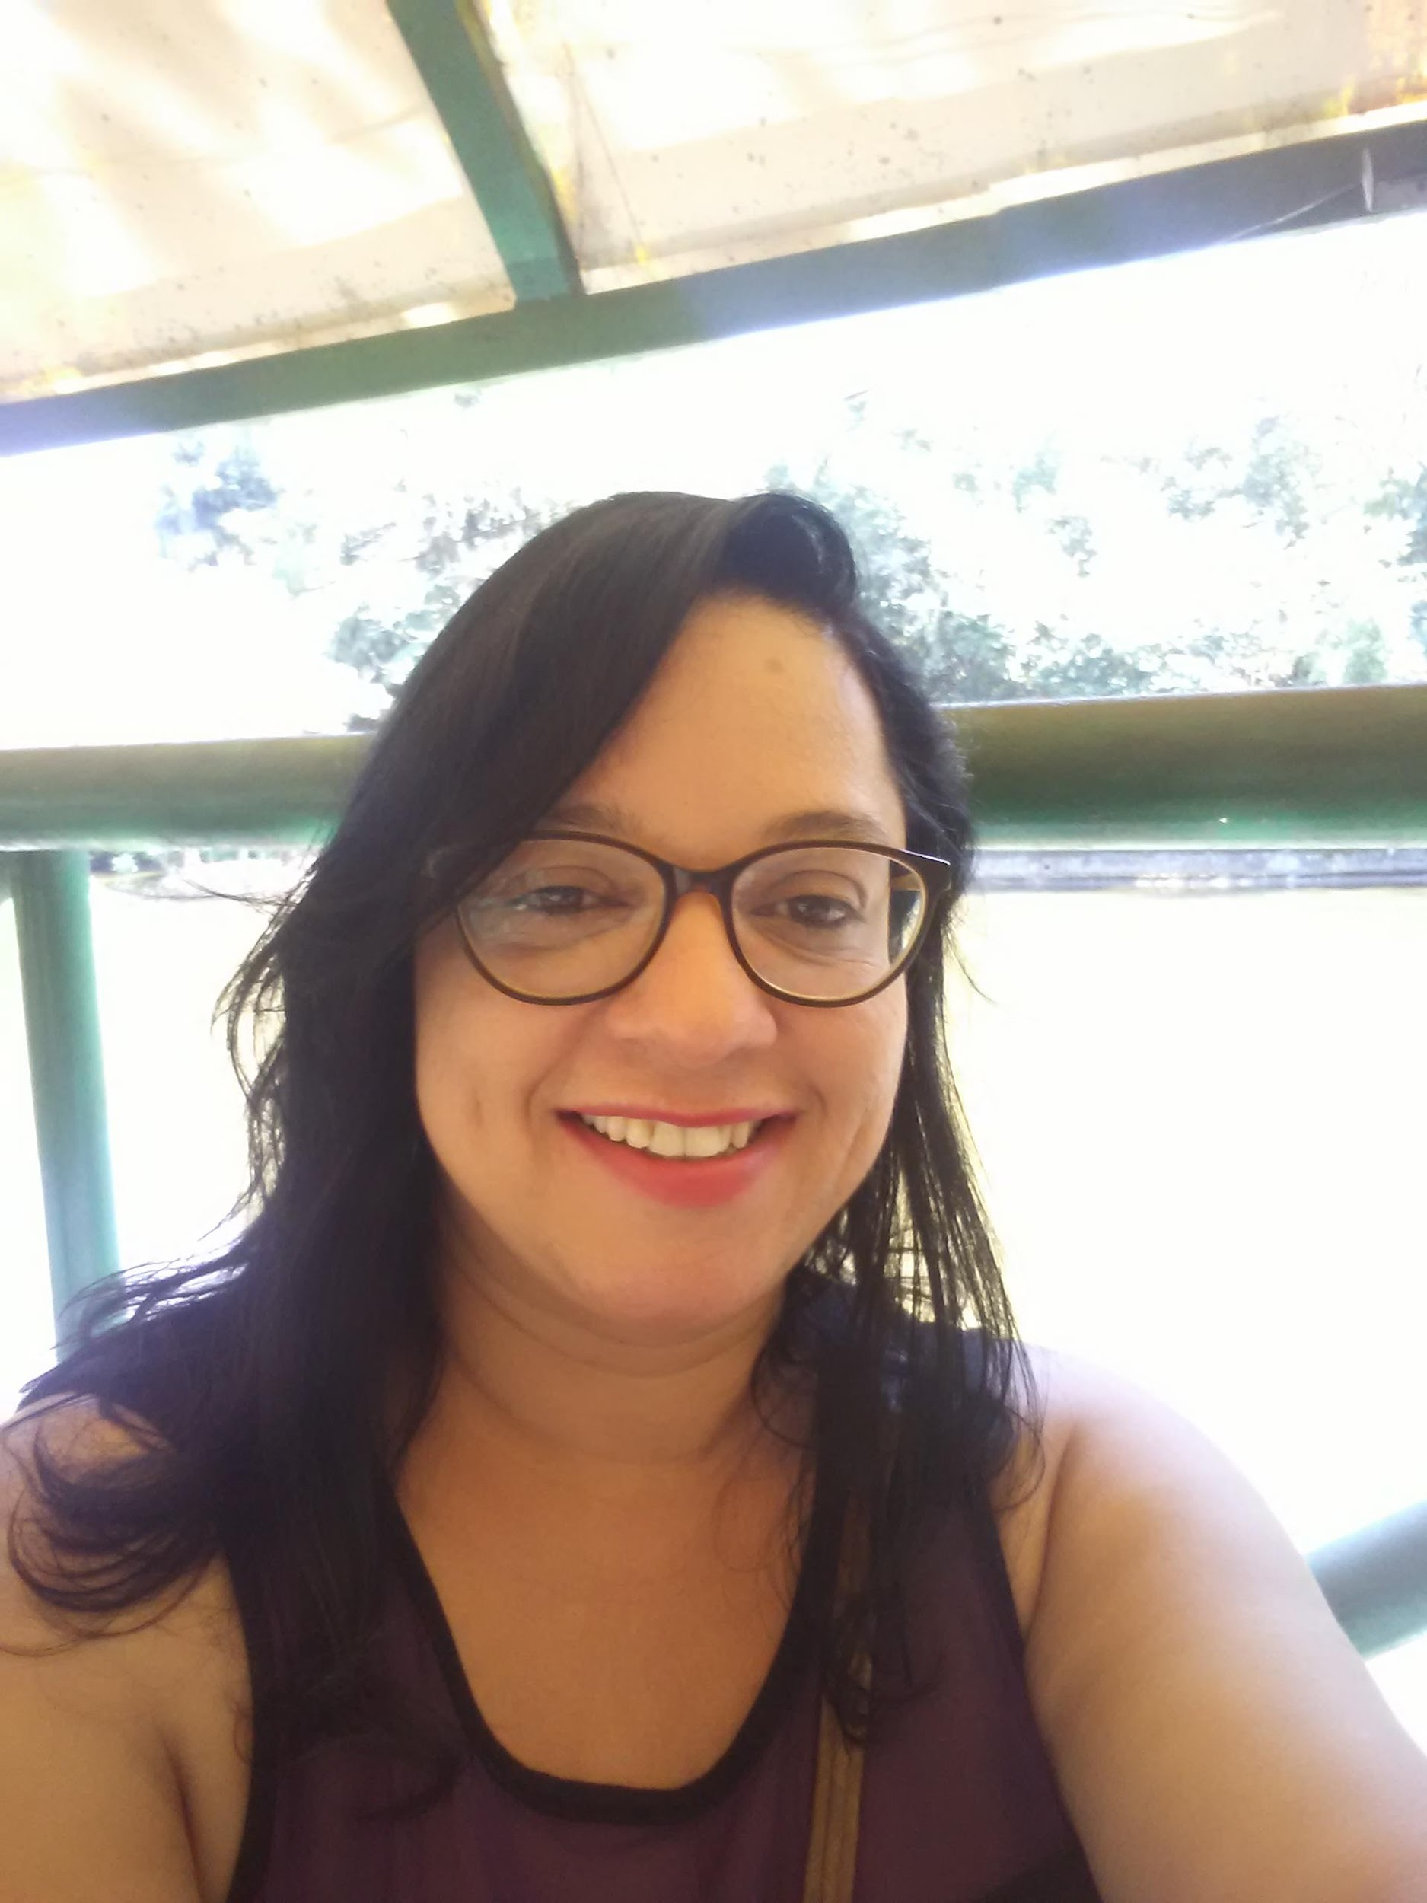

**Cargo Pretendido: AUXILIAR DE ESCRITÓRIO**

**ALINE RODRIGUES BELO BATISTA**

Endereço: Rua Dr.Vicente Cicarino,131

Cascata - Paracambi -RJ

Tel.: 21-99583-4154

21-2683-2512

 Email: alirogues79@gmail.com

Experiências Profissionais:

* CNA Idiomas LTDA

Cargo: Secretária

Período: 03/06/2013 a 03/07/2016

* Microlins Paracambi

Cargo: Auxiliar Administrativo (Secretaria)

Período: 01/08/2011 a 14/01/2012

* New Vision LanguageCourse

Cargo: Recepcionista Secretária

Período: 01/09/2003 a 24/09/2005

* GRESP

Cargo: Auxiliar de Escritório

Período: 01/12/2001 a 07/05/2002

* Fábrica de Tecidos Maria Cândida
* Cargo: Produção
* Período: 01/11/2002 a 28/7/2003

Escolaridade:

* Ensino Médio Completo
* Curso de Assistente Administrativo FAETEC

Cursos Complementares:

* Curso de Inglês Intermediário
* Curso de Informática (Pacote Office)
* Curso de Digitação
* Tenho experiência em rotinas administrativas. Abertura e fechamento de caixa.Pagamento de salários,folhas de ponto,balancete,atendimento ao cliente.